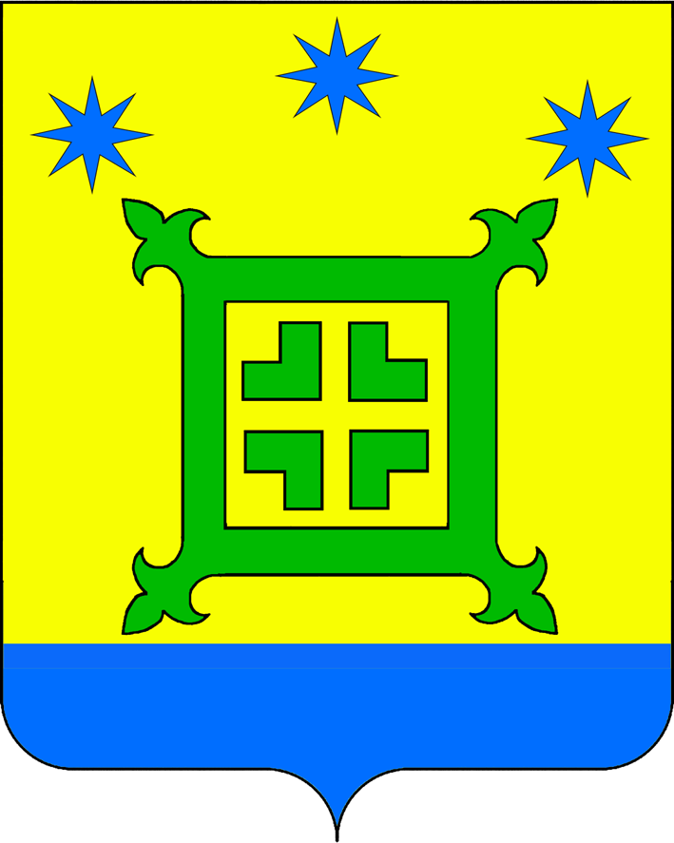
СОВЕТ НОВОРОЖДЕСТВЕНСКОГО СЕЛЬСКОГО ПОСЕЛЕНИЯ ТИХОРЕЦКОГО РАЙОНА

РЕШЕНИЕ

от 30.10.2024 № 11
станица Новорождественская

Об опубликовании проекта решения Совета Новорождественского сельского поселения Тихорецкого района «О внесении изменений в устав
Новорождественского сельского поселения Тихорецкого района», назначении даты проведения публичных слушаний, создании оргкомитета по проведению публичных слушаний, рабочей группы по учету предложений по проекту

В целях приведения устава Новорождественского сельского поселения Тихорецкого района в соответствие с действующим законодательством Совет Новорождественского сельского поселения Тихорецкого района р е ш и л:
1. Опубликовать проект решения Совета Новорождественского сельского поселения Тихорецкого района «О внесении изменений в устав Новорождественского сельского поселения Тихорецкого района», внесенный главой Новорождественского сельского поселения Тихорецкого района, в газете «Тихорецкие вести», разместить на официальном сайте администрации Новорождественского сельского поселения Тихорецкий район в информационно-телекоммуникационной сети «Интернет», в федеральной государственной информационной системе «Единый портал государственных и муниципальных услуг (функций)» (приложение 1).
2. Назначить проведение публичных слушаний по теме: «Рассмотрение проекта решения Совета Новорождественского сельского поселения Тихорецкого района «О внесении изменений в устав Новорождественского сельского поселения Тихорецкого района» на 26 ноября 2024 года.
3. Создать организационный комитет по проведению публичных слушаний по теме: «Рассмотрение проекта решения Совета Новорождественского сельского поселения Тихорецкого района «О внесении изменений в устав Новорождественского сельского поселения Тихорецкого района» (приложение 2).
4. Создать рабочую группу по учету предложений по проекту решения Совета Новорождественского сельского поселения Тихорецкого района «О внесении изменений в устав Новорождественского сельского поселения Тихорецкого района» (приложение З).
5. Контроль за выполнением настоящего решения возложить на комиссию по социальным, организационно - правовым вопросам и местному самоуправлению Совета Новорождественского сельского поселения Тихорецкого района (Крахмалов В.М.).
6. Начальнику общего отдела администрации Новорождественского сельского поселения Тихорецкого района (Мишнева Е.А.) обеспечить официальное опубликование настоящего решения в газете «Тихорецкие вести», его размещение на официальном сайте администрации Новорождественского сельского поселения Тихорецкий район в информационно-телекоммуникационной сети «Интернет», в федеральной государственной информационной системе «Единый портал государственных и муниципальных услуг (функций)».
7. Решение вступает в силу со дня его подписания.

Глава Новорождественского сельского
поселения Тихорецкого района П.А. Шитухин

Председатель Совета Новорождественского
сельского поселения Тихорецкого района Н.В. Черенкова

Приложение 1
к решению Совета
Новорождественского сельского поселения
Тихорецкого района
от 30.10.2024 № 11

ПРОЕКТ
решения Совета Новорождественского сельского поселения Тихорецкого района «О внесении изменений в устав Новорождественского сельского поселения Тихорецкого района»

В целях приведения устава Новорождественского сельского поселения Тихорецкого района в соответствие с действующим законодательством, в соответствии с пунктом 1 части 10 статьи 35, статьей 44 Федерального закона от 6 октября 2003 года № 131-ФЗ «Об общих принципах организации местного самоуправления в Российской Федерации», Совет Новорождественского сельского поселения Тихорецкого района р е ш и л:
1. Внести в решение Совета Новорождественского сельского поселения Тихорецкого района от 25 марта 2016 года № 99 (с изменениями от 25 мая 2017 года № 164, 31 мая 2018 года № 213, 30 мая 2019 года № 263, 28 мая 2020 года № 41, от 27 мая 2021 года № 84, от 27 апреля 2022 года № 128, от 29 мая 2023 года №158, от 26 июня 2024 года № 193), изменение, заменив в наименовании слова «устава Новорождественского сельского поселения Тихорецкого района» словами «устава Новорождественского сельского поселения Тихорецкого муниципального района Краснодарского края».
2. Внести в устав Новорождественского сельского поселения Тихорецкого района, (с изменениями от 25 мая 2017 года № 164, 31 мая 2018 года № 213, 30 мая 2019 года № 263, 28 мая 2020 года № 41, от 27 мая 2021 года № 84, от 27 апреля 2022 года № 128, от 29 мая 2023 года №158, от 26 июня 2024 года № 193.), следующие изменения:
1) на титульном листе слова «Устав Новорождественского сельского поселения Тихорецкого района» заменить словами «Устав Новорождественского сельского поселения Тихорецкого муниципального района Краснодарского края»;
2) в разделе «СОДЕРЖАНИЕ» слова «Устав Новорождественского сельского поселения Тихорецкого района (преамбула)» заменить словом «Преамбула», слова «Муниципальные должности, муниципальная служба» заменить словами «Муниципальная служба»;
3) преамбулу изложить в следующей редакции:
«Настоящий устав Новорождественского сельского поселения Тихорецкого муниципального района Краснодарского края (далее - устав) в соответствии с Конституцией Российской Федерации, федеральными законами и законами Краснодарского края определяет порядок и формы организации местного самоуправления, полномочия и ответственность его органов и должностных лиц, правовые, экономические и финансовые основы местного самоуправления, формы участия населения Новорождественского сельского поселения Тихорецкого муниципального района Краснодарского края в осуществлении местного самоуправления, а также иные положения по организации местного самоуправления.
Устав является основным нормативным правовым актом Новорождественского сельского поселения Тихорецкого муниципального района Краснодарского края, которому должны соответствовать все иные нормативные правовые акты органов и должностных лиц местного самоуправления Новорождественского сельского поселения Тихорецкого муниципального района Краснодарского края.»;
4) статью 1 исключить;
5) статью 2 изложить в следующей редакции:
«Статья 2. Статус муниципального образования Новорождественского сельское поселение Тихорецкого муниципального района Краснодарского края, органы местного самоуправления
1. Муниципальное образование Новорождественское сельское поселение Тихорецкого муниципального района Краснодарского края наделено Законом Краснодарского края от 7 июня 2004 года № 711-КЗ «Об установлении границ муниципального образования Тихорецкий муниципальный район Краснодарского края, наделении его статусом муниципального района, образовании в его составе муниципальных образований – городского и сельских поселений – и установлении их границ» статусом сельского поселения, входящего в состав территории муниципального образования Тихорецкий муниципальный район Краснодарского края.
2.Официальное наименование муниципального образования:
полное – Новорождественское сельское поселение Тихорецкого муниципального района Краснодарского края (далее – поселение);
сокращенные наименования – Новорождественское сельское поселение Тихорецкого района, Новорождественское поселение, которые используются наравне с полным наименованием.
В официальных символах муниципального образования, наименованиях органов местного самоуправления, выборных и иных должностных лиц местного самоуправления, а также в других случаях, требующих указания наименования муниципального образования, допускается использование сокращённых форм наименования муниципального образования наравне с полным наименованием муниципального образования.
3. Решение вопросов местного значения в поселении осуществляют:
совет Новорождественского сельского поселения Тихорецкого муниципального района Краснодарского края, являющийся представительным органом поселения, далее – Совет;
глава Новорождественского сельского поселения Тихорецкого муниципального района Краснодарского края, возглавляющий администрацию поселения, далее – глава поселения;
администрация Новорождественского сельского поселения Тихорецкого муниципального района Краснодарского края, являющаяся исполнительно-распорядительным органом поселения, далее – администрация.
Органы местного самоуправления обладают собственными полномочиями по решению вопросов местного значения.»;
6) часть 1 статьи 3 изложить в следующей редакции:
«1. Местное самоуправление в поселении осуществляется в границах поселения, установленных Законом Краснодарского края от 7 июня 2004 года № 711-КЗ «Об установлении границ муниципального образования Тихорецкий муниципальный район Краснодарского края, наделении его статусом муниципального района, образовании в его составе муниципальных образований - городского и сельских поселений - и установлении их границ».»;
7) статью 8 дополнить пунктом 30 следующего содержания:
«30) осуществление учета личных подсобных хозяйств, которые ведут граждане в соответствии с Федеральным законом от 7 июля 2003 года № 112-ФЗ «О личном подсобном хозяйстве», в похозяйственных книгах.»;
8) часть 1 статьи 23 изложить в следующей редакции:
«1. Структуру органов местного самоуправления составляют Совет, глава поселения, администрация.
Органы местного самоуправления обладают собственными полномочиями по решению вопросов местного значения.»;
9) в части 8 статьи 25 слова «(законодательных) представительных органов государственной власти» заменить словами «законодательных органов субъектов Российской Федерации»;
10) в статье 31:
в части 7 слова «(представительных) органов государственной власти» заменить словом «органов»;
в абзаце втором пункта 2 части 8 слова «аппарате избирательной комиссии муниципального образования,» исключить;
10) часть 2 статьи 78 дополнить пунктом 7 следующего содержания:
«7) систематическое не достижение показателей для оценки эффективности деятельности органов местного самоуправления.».
2. Начальнику общего отдела администрации Новорождественского сельского поселения Тихорецкого района (Мишнева Е.А.) обеспечить официальное опубликование настоящего решения в газете «Тихорецкие вести» и его размещение на официальном сайте администрации Новорождественского сельского поселения Тихорецкого района в информационно-телекоммуникационной сети «Интернет» после государственной регистрации.
3. Настоящее решение вступает в силу на следующий день после дня его официального опубликования, произведенного после государственной регистрации.

Глава Новорождественского сельского
поселения Тихорецкого района П.А. Шитухин

Председатель Совета Новорождественского
сельского поселения Тихорецкого района Н.В. Черенкова

Приложение 2
к решению Совета Новорождественского сельского поселения Тихорецкого района
от 30.10.2024 г. № 11

СОСТАВ
организационного комитета по проведению публичных слушаний по теме
«Рассмотрение проекта решения Совета Новорождественского сельского поселения Тихорецкого районо «О внесении изменений в устав Новорождественского сельского поселения Тихорецкого района»

Манжос  Оксана Викторовна | депутат Совета Новорождественского сельского поселения Тихорецкого района; индивидуальный предприниматель;
Сеина  Елена Александровна  Солодовник  Ирина Григорьевна | депутат Совета Новорождественского сельского поселения;  заместитель председателя Совета Новорождественского сельского поселения Тихорецкого района, заведующая сектором культурно просветительной работы муниципального казенного учреждения «Сельский Дом культуры Новорождественского сельского поселения»;
Слащева  Светлана Станиславовна | депутат Совета Новорождественского сельского поселения Тихорецкого района;
Черенкова  Нина Викторовна | председатель Совета Новорождественского сельского поселения Тихорецкого района, индивидуальный предприниматель, секретарь оргкомитета.

Председатель Совета Новорождественского
сельского поселения Тихорецкого района Н.В. Черенкова
Приложение 3
к решению Совета Новорождественского сельского поселения Тихорецкого района
от 30.10.2024 г. № 11

СОСТАВ
рабочей группы по учету предложений по проекту решения Совета Новорождественского сельского поселения Тихорецкого района «О внесении изменений в устав Новорождественского сельского поселения
Тихорецкого района»

Мишура  Сергей Александрович | председатель планово- бюджетной комиссии Совета Новорождественского сельского поселения Тихорецкого района, индивидуальный предприниматель;
Махнов  Александр Иванович -  Мишнева  Елена Алексеевна  Солодовник  Ирина Григорьевна | депутат Совета Новорождественского сельского поселения, слесарь по эксплуатации и ремонту газового оборудования 5 разряда акционерного общество «ГазпромгазораспределениеКраснодар» филиал № 3, секретарь рабочей группы;  начальник общего отдела администрации  Новорождественского сельского поселения Тихорецкого района;  депутат Совета Новорождественского сельского поселения Тихорецкого района, заведующая сектором культурно просветительной работы муниципального казенного учреждения «Сельский Дом культуры Новорождественского сельского поселения»;
Ушаков  Андрей Васильевич - | председатель комиссии по вопросам сельского хозяйства и землеустройству Совета Новорождественского сельского поселения Тихорецкого района», Общество с ограниченной отвесностью «Заря», агроном».

Председатель Совета Новорождественского
сельского поселения Тихорецкого района Н.В. Черенкова

